Лабораторная работа No5
Исследование триггеров

Цель работы: изучение функционирования триггеров различных типов,
принципов их синтеза и взаимопреобразования.

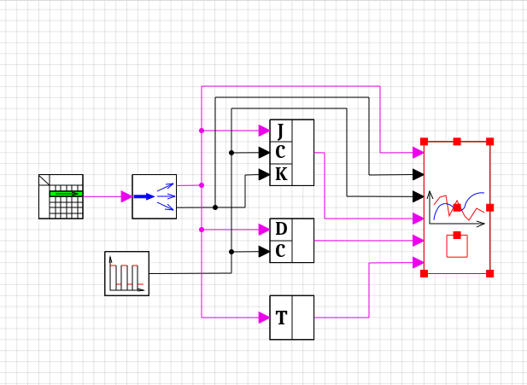

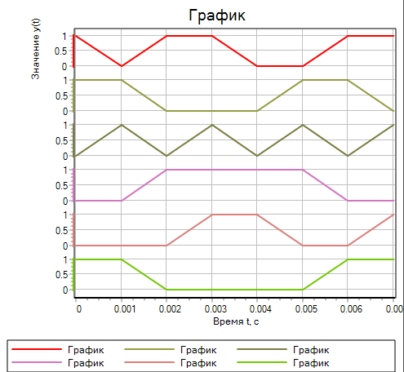

J=D=T | K | C | JCK | DC | T
1 | 1 | 0 | 0 | 0 | 1
0 | 1 | 1 | 0 | 0 | 1
1 | 0 | 0 | 1 | 0 | 0
1 | 0 | 1 | 1 | 1 | 0
0 | 0 | 0 | 1 | 1 | 0
0 | 1 | 1 | 1 | 0 | 0
1 | 1 | 0 | 0 | 0 | 1
1 | 0 | 1 | 0 | 1 | 1

T-триггер

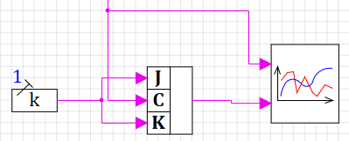
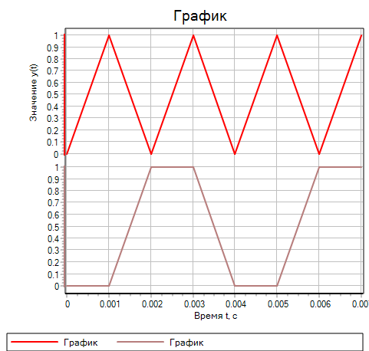

T | C | Q
1 | 0 | 0
1 | 1 | 0
1 | 0 | 1
1 | 1 | 1
1 | 0 | 0
1 | 1 | 0
1 | 0 | 1
1 | 0 | 1

